**Местные налоги юридических лиц, формирующие бюджет**

**Ушаковского муниципального образования**



Земельный налог

**Ставка налога - 0,3%:**

в отношении земельных участков:

- отнесенных к землям сельскохозяйственного назначения или к землям в составе зон сельскохозяйственного использования в населенных пунктах и используемых для сельскохозяйственного производства;

- не используемых в предпринимательской деятельности, приобретённых (предоставленных) для ведения личного подсобного хозяйства, садоводства или огородничества, а также земельных участков общего назначения, предусмотренных законом от 29.07.2017года №217-ФЗ;

- приобретенных (предоставленных) для личного подсобного хозяйства, садоводства, огородничества или животноводства, а также дачного хозяйства;

- ограниченных в обороте в соответствии с законодательством Российской Федерации, предоставленных для обеспечения обороны, безопасности и таможенных нужд.

**Ставка налога – 1,5%:**

В отношении прочих земельных участков.

**Налоговые льготы**

**(носят заявительный характер):**

От уплаты земельного налога освобождаются организации и учреждения, указанные в ст. 395 Налогового кодекса Российской Федерации.

**РЕШЕНИЕ ДУМЫ УШАКОВСКОГО МУНИЦИПАЛЬНОГО ОБРАЗОВАНИЯ**

**от 27.11.2019г. № 58**

**(с изменениями от 12.12.2019г. № 68)**





**Налог учреждения уплачивают не позднее 28 февраля года, следующего за истекшим налоговым периодом. Авансовые платежи уплачиваются в срок не позднее 28-го числа месяца, следующего за истекшим отчетным периодом.**

**УЗНАТЬ ИНФОРМАЦИЮ ОБ ОБЪЕКТАХ НАЛОГООБЛОЖЕНИЯ, ОБ УПЛАЧЕННЫХ СУММАХ НАЛОГОВ, ЗАДОЛЖЕННОСТИ ПО НАЛОГАМ И ИНУЮ ИНТЕРЕСУЮЩУЮ ВАС ИНФОРМАЦИЮ:**

Личный кабинет физического лица на сайте Федеральной налоговой службы: **www.nalog.gov.ru**



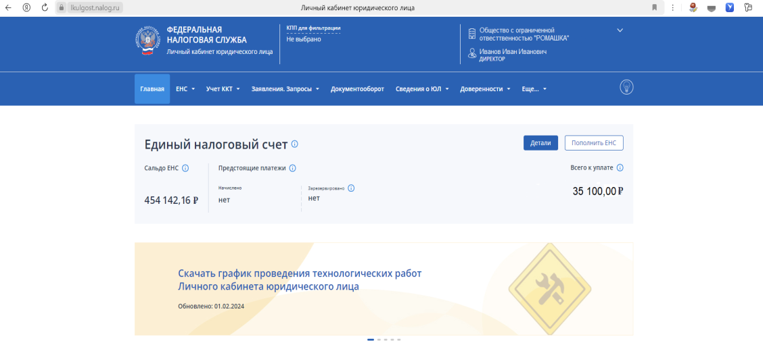

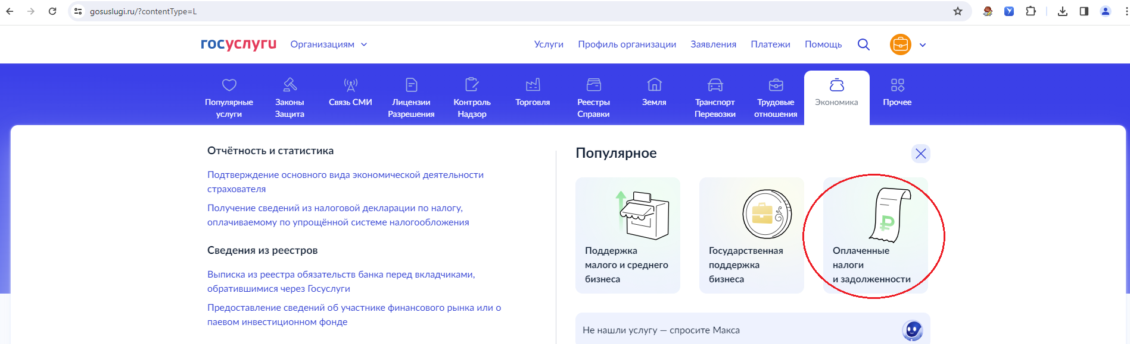Единый портал государственных и муниципальных услуг: **www.gosuslugi.ru**

C:\Users\Ничаева-О\Desktop\воскл знак.jpg

